|  |
| --- |
| **一、实验目的** |
| * 掌握Android的单元测试和接受测试 |

|  |
| --- |
| **二、实验环境** |
| Android Studio |
| **三、实验内容** |
| 为你的实验APP添加数据下载、数据读写的单元测试，添加至少一个接受测试（如修改一本书），特别地请测试图片是否和预想的图片一致（如何验证图片一致，不是图片的id一致）。另外请调研用网易的airtest如何做接受测试。 |
|  |

**四、实验及分析**

1.单元测试-纯粹Java测试(test)

1.1测试DataDownload .download函数

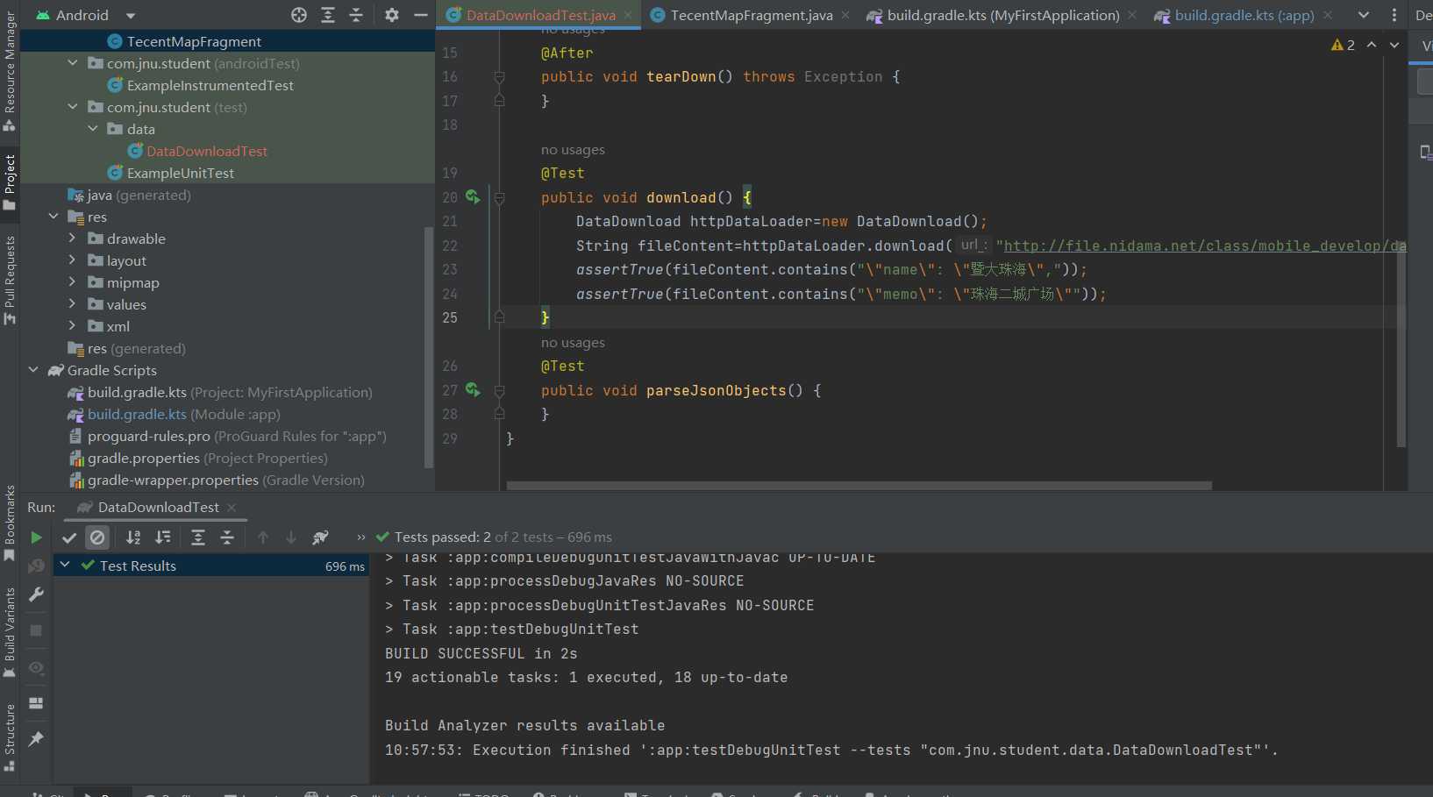

1.2测试DataDownload .parseJsonObjects函数

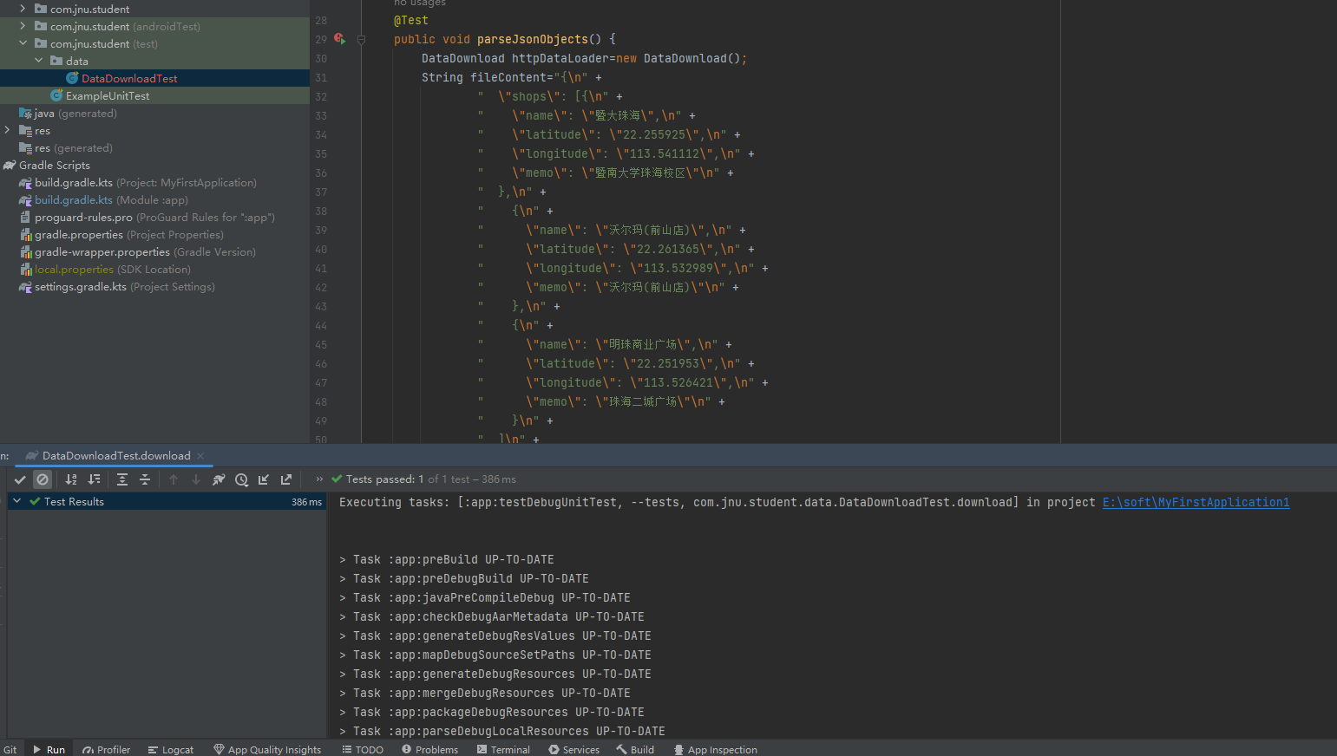

2. 单元测试-Android手机相关的(anroidTest)

2.1测试loadShopItems和saveShopItems函数

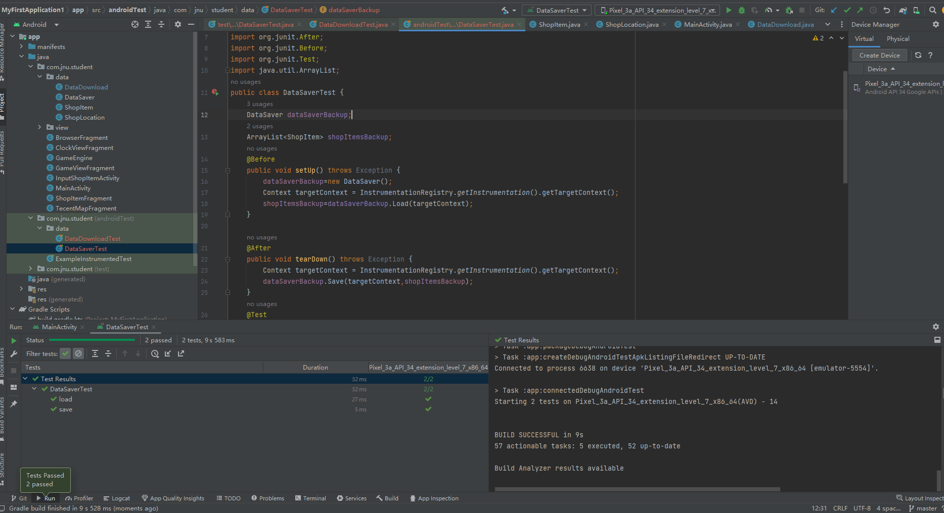

3. 接受测试-Android APP界面测试(anroidTest)

3.1录制接受测试

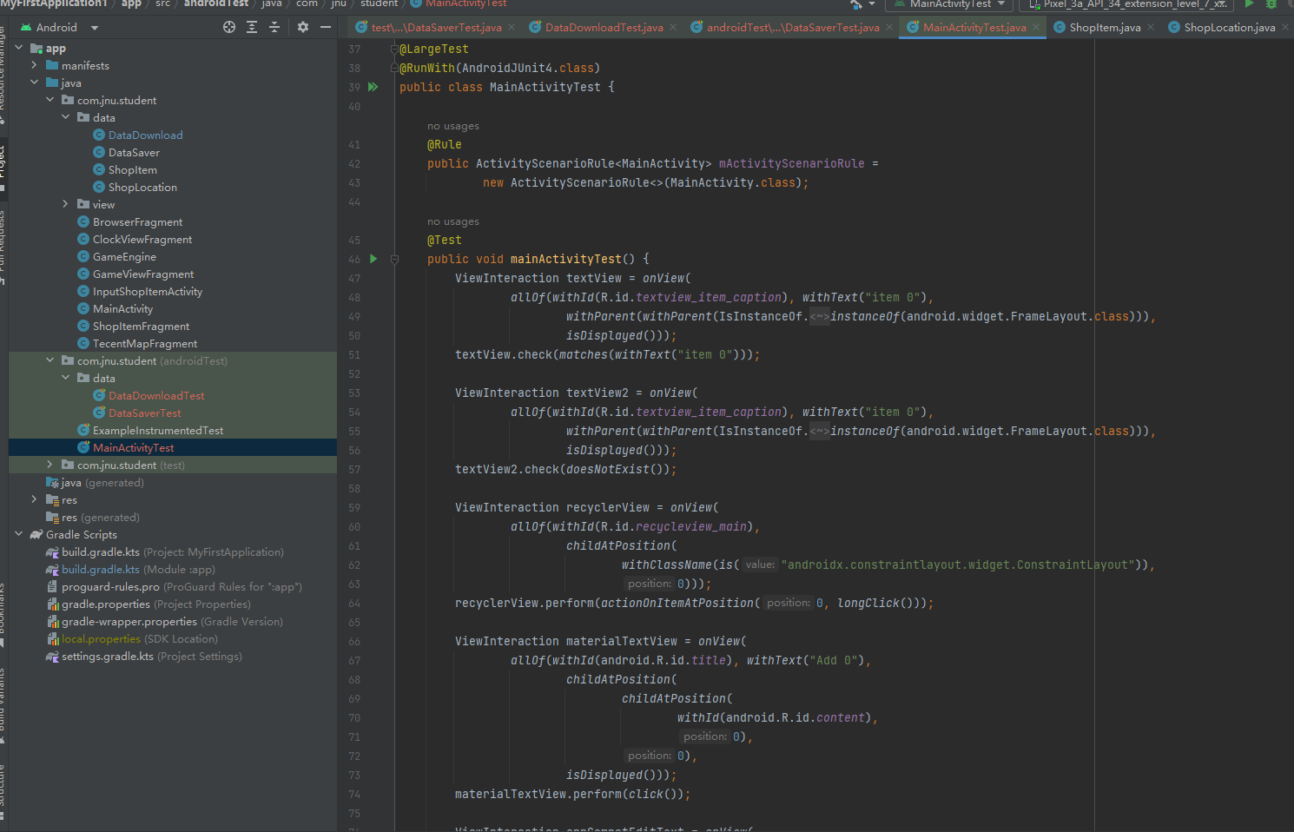

4. 用网易的airtest如何做接受测试

使用网易的Airtest进行接口测试，可以按照以下步骤进行操作：

安装Airtest：首先，你需要安装Airtest。你可以在网易Airtest官方网站上找到适用于你的操作系统的安装程序。安装完成后，确保Airtest已成功安装并配置好环境变量。

创建测试脚本：使用任何文本编辑器创建一个Python脚本，该脚本将包含你的接口测试代码。在脚本中，你可以导入Airtest库和其他必要的库，并编写测试用例和断言。

启动应用或设备：在测试脚本中，你需要使用Airtest提供的函数来启动你要测试的应用或设备。这样，你就可以与应用或设备进行交互并执行接口测试。

执行测试用例：使用Airtest提供的断言函数来验证接口的预期行为。你可以检查返回的数据、状态码、响应时间等。根据你的需求，可以编写多个测试用例以覆盖各种场景。

运行测试脚本：在命令行中运行你的测试脚本，确保已连接到正确的设备或模拟器，并且应用正在运行。测试脚本将自动执行接口测试，并生成测试报告。

分析测试报告：分析测试报告以了解测试结果。如果有失败的测试用例，你可以检查错误信息和日志来找出问题所在，并进行修复和调试。

**五、实验总结**

在本次实验中，我为实验APP添加了数据下载、数据读写的单元测试。并请调研了用网易的airtest如何做接受测试，对于安卓app的测试技术有了更深层次的了解。